**Informe sobre el Nivel de Satisfacción y Grado de Percepción de ciudadano usuario del IDEAM y su respectiva Caracterización**

**GRUPO DE ATENCION AL CIUDADANO**

**EDNA MAGALY LARA MENDOZA**

**Contratista**

**BOGOTA**

**2015**

**INTRODUCCION:**

El objetivo fundamental de esta encuesta es facilitar al IDEAM, la forma de conocer el nivel de satisfacción de los usuarios y su percepción con respecto a los diferentes servicios que presta y la información que se suministra.

A continuación, presento la metodología aplicada a este estudio, metodología propuesta basándose en las necesidades del Instituto y ajustado a las condiciones financieras propias a ésta contratación. El objetivo es dejar un instrumento propio que permita obtener controles, establecer procesos de autoevaluación y análisis y que finalmente redunden en el mejoramiento continuo del Instituto cuyo propósito se busca.

Las encuestas sugeridas están realizadas con dos métodos, **METODOS DIRECTOS E INDIRECTOS,** de forma que los resultados puedan ser analizados y faciliten la puesta en marcha de mejoras concretas, resultado del análisis de las mismas. El objetivo final es que el Instituto, periódicamente conozca las opiniones de sus usuarios. De esta forma, manteniendo el contacto y la comunicación con las personas destinatarias de los servicios, se facilite la toma de decisiones respecto a mejorar la atención diaria al ciudadano o usuarios IDEAM, desde cualquiera de los canales dispuestos para éste fin, pues conocer nuestros puntos fuertes y débiles respecto al servicio y atención que se presta, facilita la calidad y la mejora continua. Por otra parte, se pretende con el mismo instrumento, determinar la **CARACTERIZACION DEL USUARIO IDEAM,** a quienes serán orientados los esfuerzos de mejora anteriormente mencionados.

**METODOS DIRECTOS:**

Se trata de acciones o iniciativas expresamente diseñadas para recoger directamente las opiniones personales y valoraciones de los mismos usuarios respecto a los servicios prestados.

* **ENCUESTAS PERIODICAS:** Se trata de la aplicación de cuestionarios de opinión a través de los cuales se recoge la valoración, que de los diferentes factores o elementos del servicio, hacen las personas usuarias. La recogida periódica y sistemática de estas opiniones y valoraciones nos da una perspectiva de la calidad del servicio que ofrecemos y cómo ésta va evolucionando.

**MÉTODOS INDIRECTOS:**

Además de planificar y desarrollar estudios específicamente diseñados para medir la satisfacción de las personas usuarias respecto a los servicios, disponemos habitualmente de otras fuentes de información indirectas, que están al alcance de cualquier ciudadano. Estos son los más habituales: Canal presencial, Correo Electrónico y Portal WEB IDEAM. Cada vez es más habitual disponer de estos sistemas de recogida de opiniones de las personas usuarias. Aunque no sean puramente representativos de la opinión de todas las personas usuarias del servicio, es una fuente de información complementaria que se debe tener en cuenta para la mejora del servicio.

**TAMAÑO DE LA MUESTRA:**

Para obtener el tamaño de la muestra de este estudio, se aplica el Método de **MUESTREO ALEATORIO SIMPLE, (M.A.S.)**, técnica de muestreo en la que todos los

elementos que forman el universo tienen idéntica probabilidad de ser seleccionados para la muestra.

**INDICADORES OBJETIVOS:**

* **UNIVERSO:** El universo que se determinó para este estudio corresponde a **TODOS LOS USUARIOS DE LOS SERVICIOS PRESTADOS POR EL IDEAM.**
* **POBLACION:** La población es un subsector del Universo y se determinó que serían los **CIUDADANOS QUE FUERON ATENDIDOS DE FORMA PRESENCIAL, CORREO ELECTRONICO Y PAGINA WEB DEL INSTITUTO**. Para éste corte, la población obtenida es de 19.204 solicitantes del 1 de enero al 31 de octubre de 2015.
* **TAMAÑO Y DISTRIBUCION DE LA MUESTRA:** El tamaño de la muestra fue evaluado estadísticamente, obteniéndose el siguiente resultado: **478** encuestas, distribuidas así: **249** Canal Presencial; **194** porCorreo electrónico y **35** por el Portal WEB.
* **MARGEN DE ERROR:** El margen de error es un cálculo estadístico que representa la cantidad aproximada de variación que se puede esperar si se utiliza la misma encuesta con una muestra diferente. Es el intervalo en el que puede oscilar un resultado. Para el caso que nos ocupa, es del **4.4%,** que significa que si un resultado es del 50% en realidad está comprendido entre **45.6% y 54.4%.**
* **NIVEL DE CONFIANZA:** Para éste estudio fue utilizado el grado de Confianza de **95%**. El **nivel de confianza** expresa la certeza de que realmente el dato que buscamos esté dentro del margen de error. Significa que si repitiera 100 veces la encuesta, seleccionando muestras aleatorias del mismo tamaño, 95 veces la proporción que busco estarían dentro del intervalo y 5 veces fuera.

El contenido de la encuesta fue construido teniendo en cuenta los aspectos más importantes a evaluar y tomando como base algunos aspectos presentes en el análisis realizado por la Consultoría CRECE para finalmente ser propuesta en la Mesa de Comunicaciones, conformada por el Grupo de Atención al Ciudadano, Secretaría General y Comunicaciones, donde se realizaron los ajustes pertinentes, la cual fue revisada y aprobada por la Secretaría General del Instituto, y aplicada en toda la institución, incluso en algunas áreas operativas fuera de la ciudad, a partir del 18 de agosto al 31 de Octubre de 2015. Los documentos físicos son custodiados y consolidados en la oficina Atención al Ciudadano.

**VACIADO DE INFORMACION:**

Una vez recibidas las encuestas contestadas, se construyen las correspondientes bases de datos o tablas dinámicas de tabulación las cuales arrojan la información que a continuación se presenta de forma gráfica.

Como resultado de éste ejercicio se presentan las características más importantes descritas en la ficha técnica de la Encuesta para medir el Nivel de Satisfacción, el Grado de Percepción del usuario IDEAM y su Caracterización:



La Encuesta se enfocó hacia cinco aspectos importantes: Tipo de Petición, Procedencia del Usuario, Tiempo de Respuesta, Percepción y satisfacción general sobre los servicios, y conocimiento del Instituto.

**APLICACIÓN DE LA ENCUESTA**

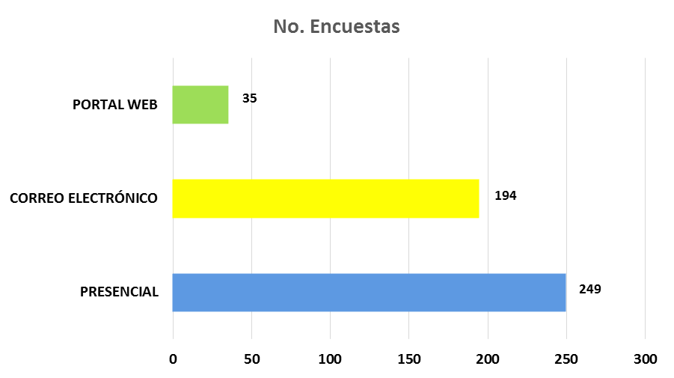



De acuerdo a la población objetivo, se determinó estadísticamente que el tamaño de la muestra sería de 478 encuestas, las cuales se lograron a través de los canales dispuestos para ello, obteniendo que el 52.09% prefirió contestar la encuesta de forma presencial, una vez atendida su solicitud en cualquiera de las dependencias del Instituto. Un porcentaje importante, 40.59% fue atendido por correo electrónico. Sin embargo, pese a que el mayor número de solicitudes se hacen a través de la WEB, el ciudadano no manifestó su deseo de evaluar los servicios prestados por éste medio. Tan solo el 7.32% nos evaluó a través de éste canal.

**ANALISIS DE LAS PREGUNTAS**

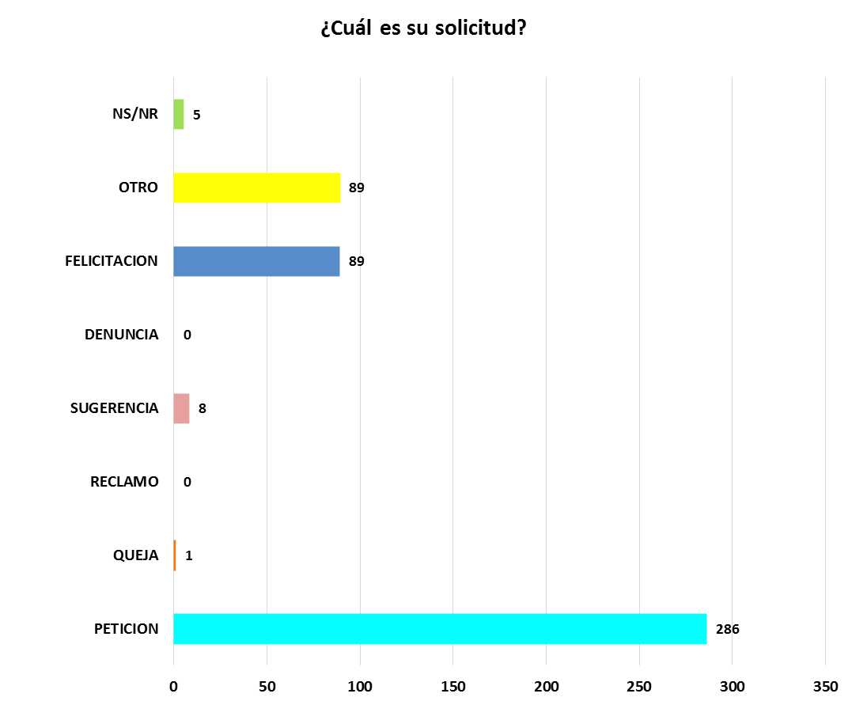



1.- Con respecto al tipo de **SOLICITUD** hecha por el ciudadano, la encuesta permite ver que el 59.83% de los usuarios, son peticionarios de información técnica, y que además del 100% de los encuestados, el 18.62% **FELICITAN** al Instituto, en especial por la calidad y confiabilidad de la información técnica suministrada, el tiempo de entrega de la misma, y la calidez en la atención.

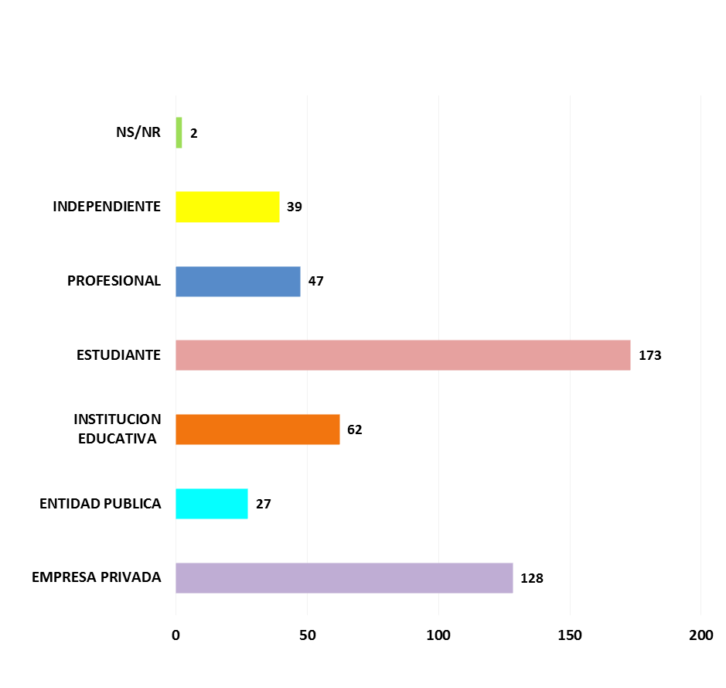

**¿Su solicitud proviene de?**



2.- Ante la pregunta **¿Su solicitud proviene de?,** el 36.19% de los encuestados manifiestan ser **ESTUDIANTES** y el 26.78% provienen de la **EMPRESA PRIVADA,** el 12.97% **INSTITUCIONES EDUCATIVAS,** lo quepodría indicar que los fines para los cuales se obtiene la información, que es producida por el IDEAM, obedece netamente a fines académicos, científicos y empresariales.

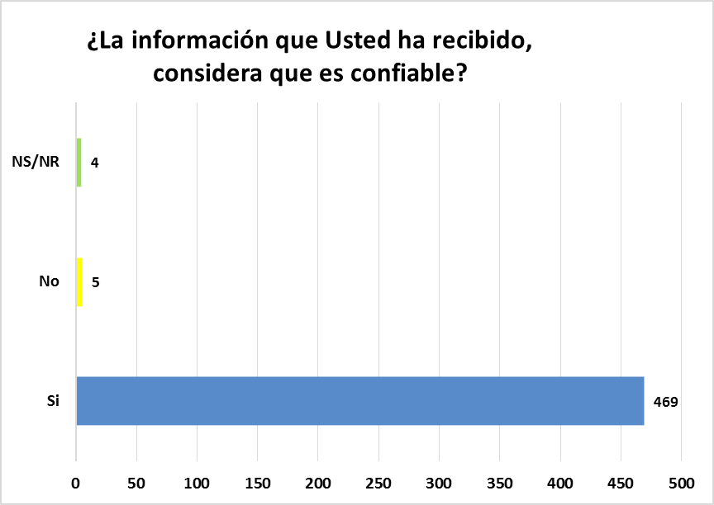



3.- Con respecto a la **CONFIABILIDAD DE LA INFORMACIÓN**, el 98,12% de los encuestados, porcentaje muy importante, manifestó de forma enfática, que la información que recibieron es **CONFIABLE**, y procede para los fines por los cuales es requerida.

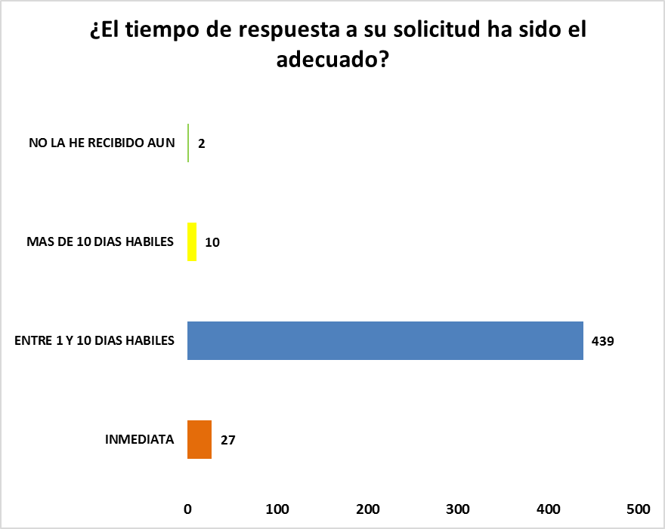



4.- El **TIEMPO DE RESPUESTA** es también una de las preguntas relevantes de éste cuestionario y presenta un 91.84% de favorabilidad en la respuesta. Significa que se está contestando, en ese mismo porcentaje, dentro de términos las solicitudes radicadas al Instituto. Sin embargo, aunque con un porcentaje muy bajo, se encontró que de los encuestados, el 0.42% (2 usuarios), no recibieron la respuesta nunca, y es necesario tomar las medidas del caso para llegar a que el indicador arroje el 100% de solicitudes contestadas en términos; esta sugerencia fue trasladada oportunamente al Grupo de Atención al Ciudadano, quienes se comunicaron con el usuario con el fin de subsanar de inmediato. Como acción correctiva, se deja la anotación y se pide intensificar la actividad de seguimiento a respuestas de PQRS.

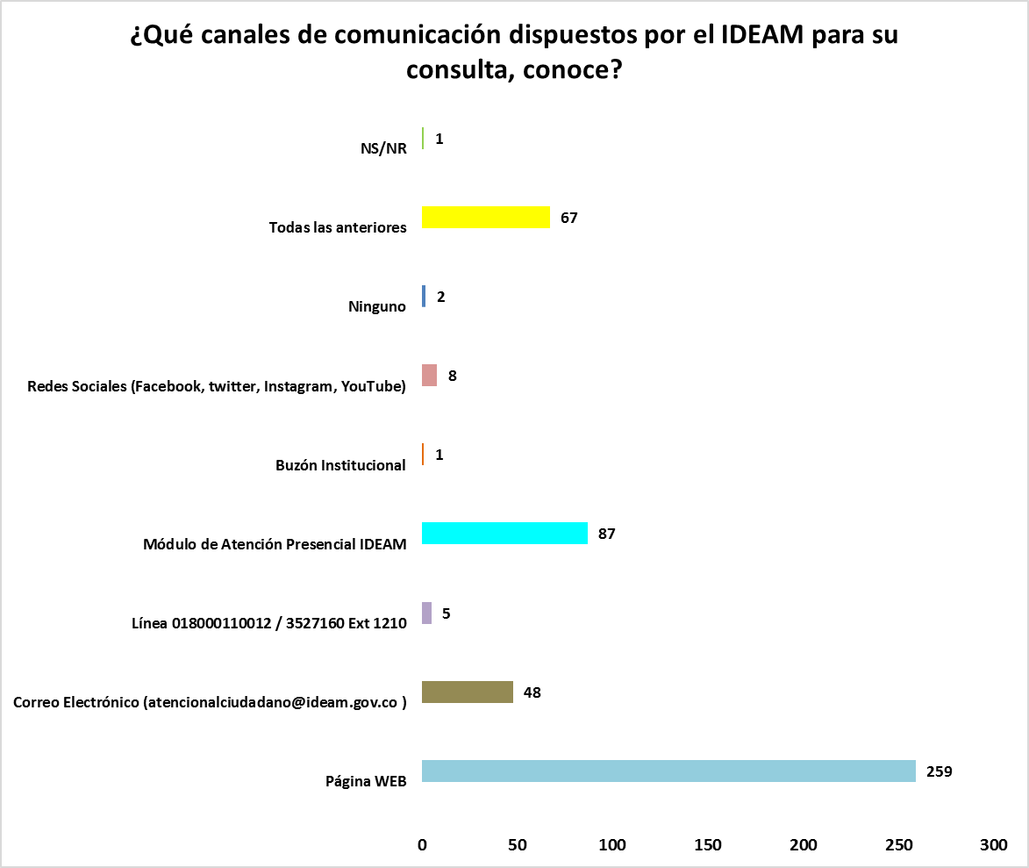



5.- Con respecto a los **CANALES DE COMUNICACIÓN**, se encontró que es muy poco conocida la **LINEA 01800 y la LINEA FIJA,** pues tan solo 5 (1.05%) de los encuestados manifestaron conocerlas, al igual que las redes sociales con el 1.67%. El buzón Institucional, aunque está dispuesto para quejas, reclamos, sugerencias y felicitaciones, no impide que sea visto como un canal de solicitud de información técnica, pero hace falta divulgación al respecto, tan solo 0.21% lo conocen o lo han utilizado.

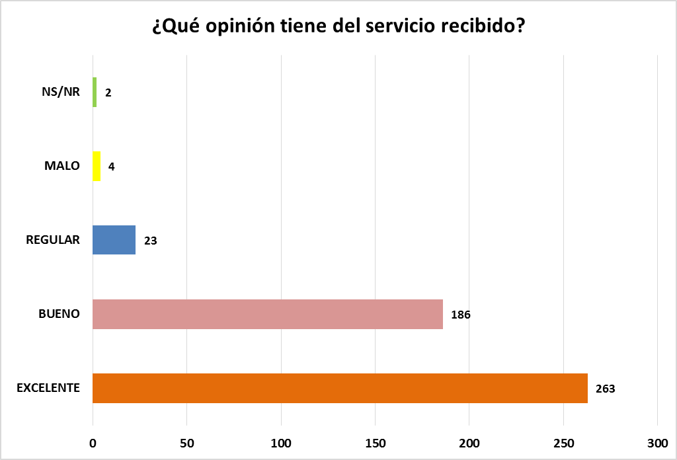



6.- La pregunta **¿Qué opinión tiene del servicio recibido?,** nos orienta de forma importante sobre el grado de satisfacción que posee el ciudadano hacia el IDEAM y que está ligado a la calidad de la información y a la calidad en la prestación de los servicios; el 55.02% de los consultantes manifestaron enfáticamente que es **EXCELENTE** y el 38.91% registraron el servicio recibido como **BUENO**.

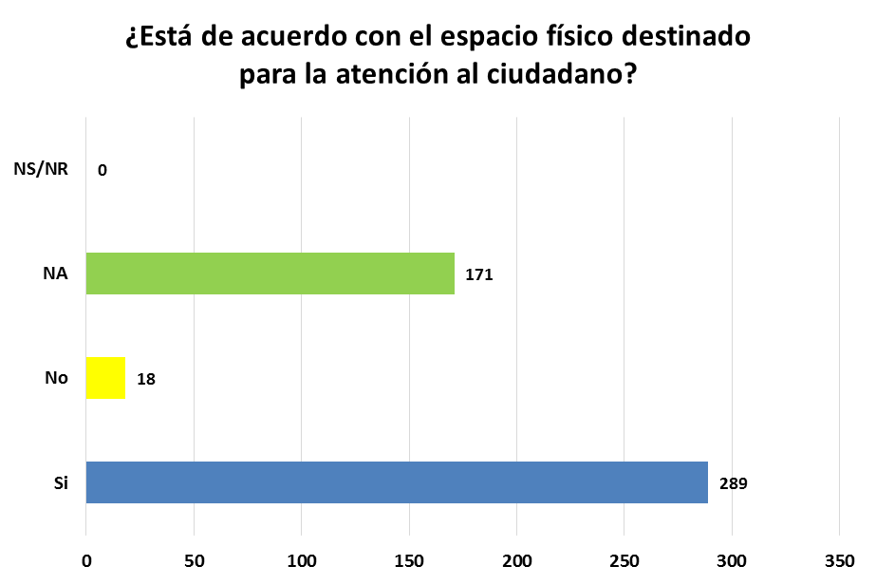



7.- Con respecto a las instalaciones el 60.46% de los consultantes manifestaron que están de acuerdo, pero es de anotar que el 3.77% no lo están y el 35.77% no lo conocen o nos les aplica toda vez que consultan por correo o por la WEB. Sin embargo los 18 encuestados que no están de acuerdo, aducen su negativa a la falta de identificación de la Oficina, pues no hay nada que señale en donde está localizada la OFICINA DE ATENCION AL CIUDADANO; por otra parte algunos encuestados manifiestan que es importante tener más elementos tecnológicos en la sala para que la consulta sea más eficiente y no se produzca congestión.

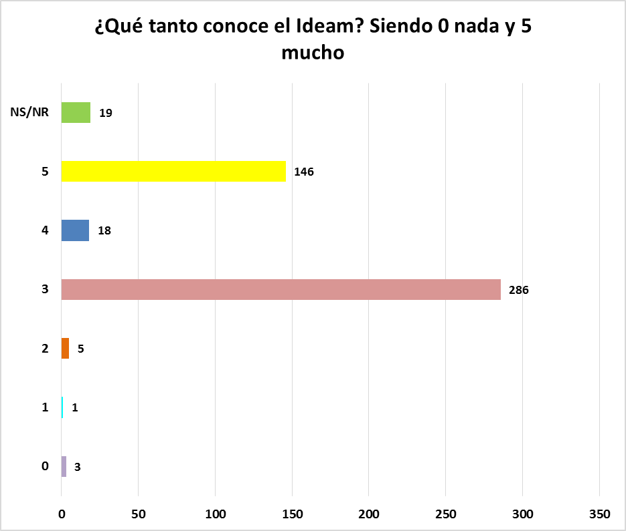



8.- Para analizar ésta pregunta de forma cualitativa, se propone la equivalencia ente **5 MUY BIEN y 0 ABSOLUTAMENTE NADA**. A la pregunta ¿Qué tanto conoce el Ideam? se deduce que el 30.54% de los consultantes la conocen **MUY BIEN (5),** sin embargo es de anotar que el 59.86%, la conocen **POCO (3)**. Teniendo en cuenta la pregunta 2, donde el mayor número de consultantes son los **ESTUDIANTES**, se podría concluir que la rotación de usuario es lo que produce la falta de conocimiento sobre la Institución; sin embargo a partir de ello, se propone intensificar las campañas visuales del IDEAM para generar más conocimiento y recordación como Institución en el ciudadano, y buscar un mejor indicador de **POSICIONAMIENTO DE MARCA.**

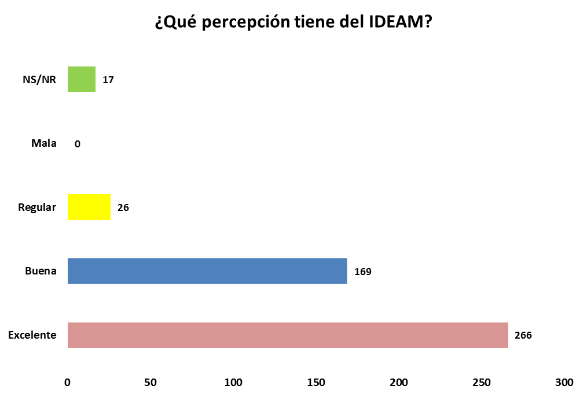



9.- A pesar de que la pregunta 8 arroja un porcentaje mayor en cuanto a que se conoce POCO el Instituto, la PERCEPCION de quienes la conocen, que está ligada a las primeras sensaciones e impresiones que tiene el usuario con respecto a la calidad del servicio prestado, el indicador, resultado de ésta encuesta es del **55,65% EXCELENTE** y **35.36%** **BUENO**, dejándonos ubicados en un lugar privilegiado, mejorando los resultados de años anteriores. Significa esto que las estrategias internas de atención, y los controles interpuestos para garantizar los derechos de respuesta al ciudadano, en condiciones de celeridad, calidad y eficiencia, están siendo efectivas.

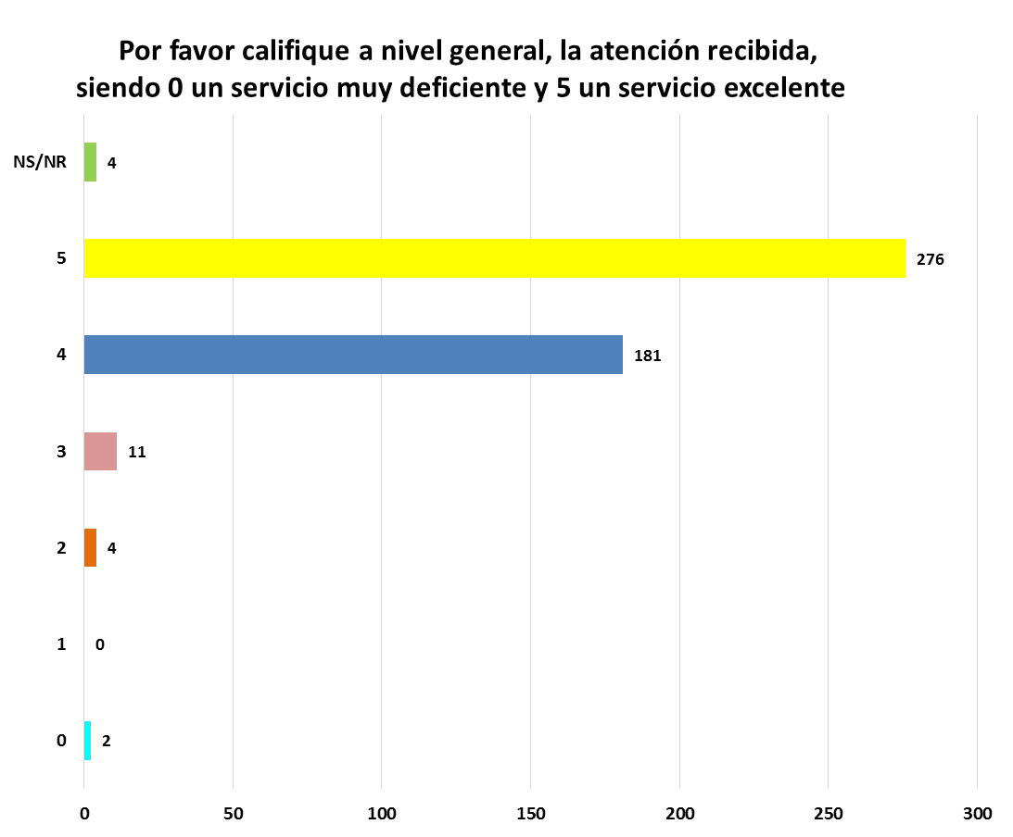

|  |  |  |
| --- | --- | --- |
| **10. Por favor califique a nivel general, la atención recibida, siendo 0 un servicio muy deficiente y 5 un servicio excelente** | **RESPUESTA** |  |
| 0 | 2 | 0,42% |
| 1 | 0 | 0,00% |
| 2 | 4 | 0,84% |
| 3 | 11 | 2,30% |
| 4 | 181 | 37,87% |
| 5 | 276 | 57,74% |
| NS/NR | 4 | 0,84% |
| **Total general** | **478** | **100,00%** |

10.- para analizar ésta pregunta, igualmente se realizan las respectivas equivalencias en donde 5 es EXCELENTE y 0 PESIMO. Ante la pregunta **¿Califique a nivel general la atención recibida?,** el 57,74% de los encuestados, expresaron que el servicio merece una calificación de 5 (EXCELENTE); el 37.87% de los encuestados manifiestan que el IDEAM merece una calificación de 4 (BUENO); se infiere finalmente que la calificación promedio obtenida para el 2015 en cuanto al NIVEL DE SATISFACCION DEL CIUDADADO IDEAM (medido del 1 a 5) es de **4.5.**

**CONCLUSIONES**

* Siendo el Instituto la fuente oficial en cuanto a información ambiental, los principales usuarios que acuden a la entidad, corresponden a población ESTUDIANTIL seguida de las mismas INSTITUCIONES EDUCATIVAS y la EMPRESA PRIVADA, que encuentran el insumo base para la investigación académica y el desarrollo empresarial.
* El 98.12 % de los usuarios reciben a satisfacción la información suministrada evidenciándose el grado de confianza en la misma.
* El 91.84% de los requerimientos, con base en los encuestados, fue resuelto dentro de términos.
* El canal más conocido y utilizado por los usuarios corresponde a la página WEB con el 54.18% de los encuestados, seguido por el CANAL DE ATENCION PRESENCIAL, con el 18.20%.
* Se detectó desconocimiento respecto a las líneas de telefónicas de atención, pues tan solo un 1,05% refiere conocerlas.
* Con respecto a la opinión del servicio, el 93.93% de los encuestados, califican el servicio recibido entre EXCELENTE y BUENO.
* El 59.83% de los encuestados conocen POCO acerca de la labor desarrollada por el Institutito, sin afectar la SATISFACCION que se tiene, como quiera que las expectativas de los usuarios al realizar sus solicitudes han sido resueltas.
* Gracias a los esfuerzos hechos por la Dirección, se logra mejorar el Nivel de satisfacción con una diferencia 0.8 puntos en la calificación obtenida. Para el año 2014 el Nivel de Satisfacción de los Usuarios IDEAM llegó al 3.7 en una escala del 1 a 5, mejorando dicho índice para el año 2015, donde el Nivel de Satisfacción de los usuarios encuestados, en la misma escala, corresponde a 4.5, dato que refleja la oportunidad, calidad y compromiso para con los ciudadanos que acceden a los servicios del IDEAM, servicio reconocido a través de las **FELICITACIONES** allegadas.
* Del mismo modo y basados en el compromiso de la Dirección de mantener un servicio adecuado para el ciudadano, se logra mejorar el grado de percepción en un 19%. Para el año 2014 el grado de PERCEPCION de los encuestados fue del 72%. Para el 2015 los encuestados manifiestan tener una percepción favorable del 91.01%.
* Pese a que las FELICITACIONES son de poca frecuencia, e independientes a la satisfacción, en el periodo encuestado, se reciben 89 Felicitaciones, que corresponden al 18.62% de los encuestados.

**EDNA MAGALY LARA MENDOZA**

Contratista Implementación Estrategia de Servicio de Atención al Ciudadano  
Grupo de Atención al Ciudadano  
IDEAM